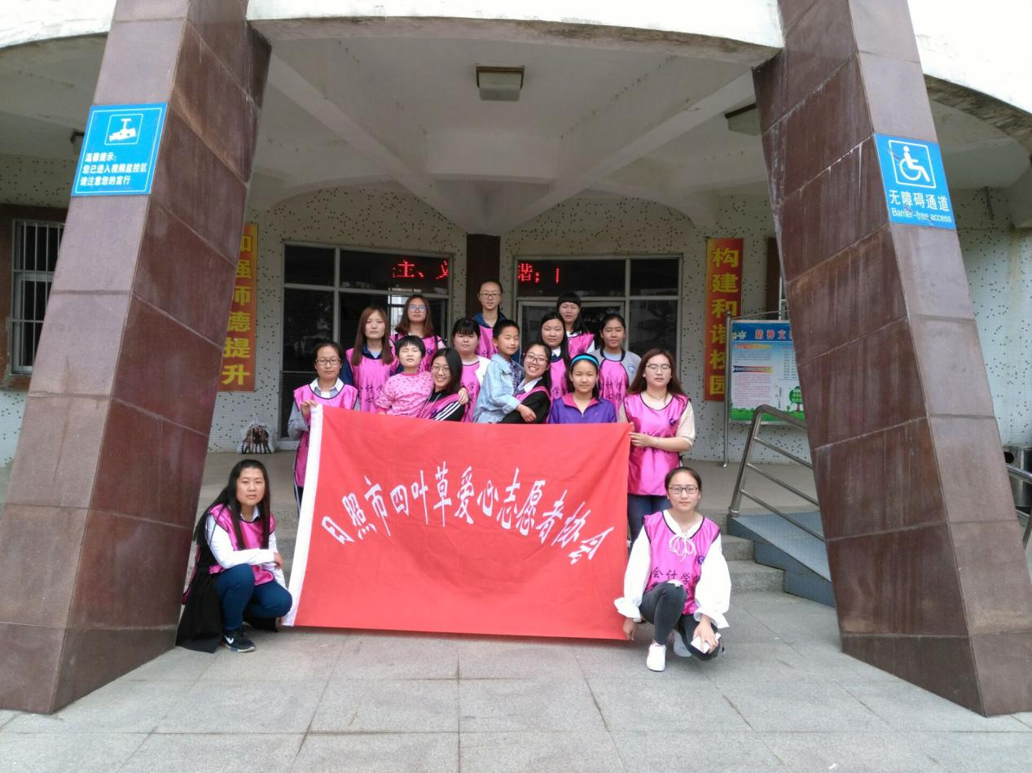

**活动主题：**为爱前行——特教学校之行

**活动时间：**2017年5月21日

**活动内容：**2017年5月21日，日照职业技术学院—日照市四叶草爱心志愿者协会的志愿者们8点半来到了指定地点集合，然后一同来到了日照市特教学校，在这个特别的日子为这些孩子们送来欢乐。虽然这些孩子们天生就背负了不行的命运，不能拥有健全孩子所拥有的生活，但是他们却同时拥有社会各界的关爱和帮助。

志愿者们在工作人员的带领下进入了学校，看到了许多可爱的孩子们，志愿者们与他们一起下棋，玩游戏，很快志愿者们就和孩子们打成一片，教室内外处处洋溢着欢声笑语。在活动中，志愿者们了解到这些孩子能交到朋友是不易的，所以呼吁社会爱心人士多多关心这些孩子们，让他们的生活不再孤单。